**«Использование элементов куклотерапии**

**в период адаптации детей раннего возраста к условиям детского сада»**

*В.Н. Гаманюк*

*У.С. Романова*

*Е.М. Шахоткина*

МБДОУ «ДС № 481 г. Челябинска»

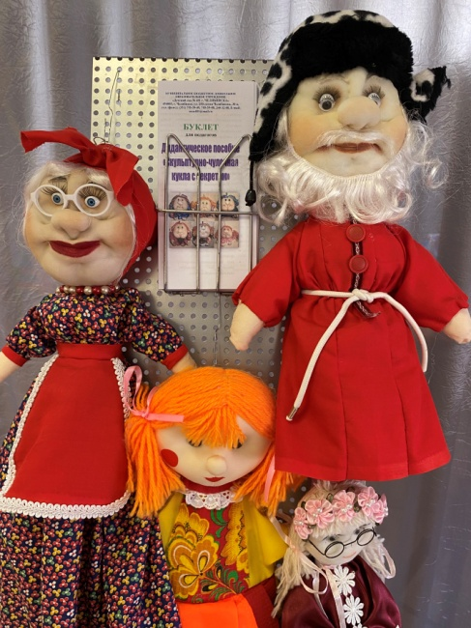

Поступление детей в детский сад часто является причиной эмоционально-стрессовой ситуации. В этот сложный период ребенок осваивает не только новую деятельность в саду, но и новые взаимоотношения с воспитателем и сверстниками. Маленький ребенок вынужден изменять свое поведение, происходит перестройка ранее сформированных привычек, уклада жизни. И эти обстоятельство вызывают эмоциональное напряжение у ребенка. В свою очередь такая эмоциональная напряженность сопровождается тревожностью, затем может появиться страх, который ребёнок не способен преодолеть самостоятельно. Педагогу приходится прибегать к поиску дополнительных возможностей, методов, способов, чтобы смягчить этот этап, чтобы сделать дальнейшее пребывание ребенка в детском саду комфортным и продуктивным.

Для снятия эмоционального напряжения у ребенка раннего возраста, устранения болезненных переживаний, облегчения его социальной адаптации и укрепления его психического здоровья мы активно используемэлементы куклотерапии. Куклотерапия – это разновидность психологической помощи детям, заключающаяся в коррекции их поведения и эмоционального состояния посредством кукол. При грамотном педагогическом подходе куклотерапия может объединить интересы ребёнка и задачи взрослого.

В период адаптации кукла в руках педагога отвлекает ребенка от серьезности процесса и дает возможность выстроить с ним диалог без напряжения через опосредованный контакт. Кукла может развлечь малышей только что пришедших в детский сад, заинтересовать, создать игровую ситуацию. Например, когда ребенок впервые приходит в группу, его встречает кукла, и проводится игра «Первая встреча». Кукла начинает общение: «Здравствуй, меня зовут Катя. А как тебя зовут? Я каждый день прихожу в детский сад и никогда не плачу. Мне очень нравится здесь. Хочешь поиграть со мной? Я возьму тебя за руку, и мы вместе с тобой пойдем в группу, я покажу тебе, где мы играем». Кукла в течение дня может появляться практически во всех режимных моментах: помогать умываться, кушать, раздеваться, играть, засыпать и т.д.

Несмотря на простоту и доступность возможностей использования элементов куклотерапии в работе с детьми раннего возраста реализуются глубокие и серьезные функции: коммуникативная, воспитательная, релаксационная, развивающая, обучающая.

Куклотерапия способствует: формированию позитивных установок, эмоциональной и моторной адекватности, формированию коммуникативных навыков.

Куклотерапия положительно влияет на развитие: образного творческого воображения, познавательной активности, внимания, памяти, мелкой моторики, помогает формированию пространственного анализа и синтеза, фонематическому восприятию речи.

Эффективность использования элементов куклотерапии с детьми раннего возраста в период адаптации достигается через проигрывание индивидуально подобранных или специально написанных сценок, этюдов, спектаклей с участие одной или двух кукол. Сюжет проигрываемых ситуаций направлен для решения конкретных педагогических задач, например, «Капризная Маша», «Зайка не хочет идти в детский сад», «Жадный щенок», «Не буду ложиться спать» и др. В различных режимных моментах педагогом может быть организована специальная беседа между ожившей куклой и ребенком или состояться импровизация по возникшей проблемной ситуации.

В данной работе используются самые разнообразные куклы, являющиеся не только отдельно взятыми персонажами, но и представителями многочисленных видов театральных кукол (куклы-марионетки, пальчиковые, варежковые, плоскостные, ростовые и многие другие). В нашей практике хорошо себя зарекомендовали «Куклы с секретом», изготовленные своими руками. Голова куклы выполняется скульптурно-чулочной техникой, а тело представляет собой мешочек, который прячется под платье. Такая кукла вызывает особый интерес у детей раннего возраста: ребенок хочет ее потрогать, хорошенько рассмотреть и начать взаимодействовать с ней, а секрет скрывается в мешочке, что усиливает любопытство, мотивируя малыша к познанию, способствует удержанию интереса на продолжительный период времени. Такая кукла отвлекает ребенка от тревожных переживаний в период адаптации, создает хорошее настроение и устанавливает необходимый эмоциональный контакт с педагогом. В период адаптации мы используем следующие варианты игр с куклой с секретом:

- куклу можно одеть на руку и поиграть «в кукольный театр»;

- с куклой можно организовать игры «Первая встреча», «Маша ложиться спать», «Маша прощается с мамой» и др.;

- кукла может способствовать овладению культурно-гигиеническими навыками, такие игры как «Маша моет руки», «Мой горшок», «Машина ложка» и др.;

- можно положить в куклу что-то мягкое и использовать игрушку как подушку при первых попытках укладывания малыша спать в детском саду;

- если положить в мешочек куклы теплую грелку и положить на животик малышу, то смена тактильных ощущений поможет успокоить малыша в период засыпания;

- с помощью игрушки можно научить малыша показывать части тела;

- в куклу можно прятать игрушки, принесенные из дома, если не хочется, чтобы с ними играл другой ребенок;

- сенсорному развитию и развитию мелкой моторики будут способствовать проведение элементов игр «чудесный мешочек».

Действительно, куклы могут многое, но не нужно забывать, что все-таки и учат, и лечат не куклы, а люди, и потому многое зависит от того, в чьих руках они оказываются. При грамотном педагогическом подходе элементы куклотерапии в работе с детьми раннего возраста станут эффективным инструментом для интенсивного развития психических функций, для снятия эмоционального напряжения и обеспечения психологического комфорта детей в период адаптации к условиям детского сада.

Список литературы:

1. Татаринцева А.Ю. Куклотерапия в работе психолога, педагога и логопеда. – СПб.: Речь, 2006. – 102 с.
2. Татаринцева А.Ю., Григорчук М.Ю. Детские страхи: куклотерапия в помощь детям. - СПб.: Речь, 2008.
3. <https://nsportal.ru/sites/default/files/2019/03/15/kukloterapiya_kak_effektivnyy_instrument.pdf>
4. Медведева И.Я, Шишова Т.Л. Дети, куклы и мы. Методическое пособие по куклотерапии – М.: ИДБФНиМБ, 2011.
5. https://articulus-info.ru/wp-content/uploads/2016/02/1_2016_Kolesova-Shvetc.pdf